NSIS使用教程

NSIS简介：
NSIS 是“Nullsoft 脚本安装系统”(Nullsoft scrīptable Installation System)的缩写，它是一个免费的 Win32 安装、卸载系统，它的特点：脚本简洁高效；系统开销小；当然进行安装、卸载、设置系统设置、解压文件等等更不在话下，几乎可以做所有的事情。更多的功能请阅读蓝色网际的《NSIS帮助文档》。
对于制作NSIS的使用教程，蓝色网际是NSIS方面的专家，她的《NSIS帮助文档》就是一本NSIS的圣经，而对初学者来说，最头疼的莫过于一大堆看不懂的代码，对他们来说无异于一本天书。缘于此，特草此基础教程，希望NSIS专家们勿见笑，不当之处欢迎批评指正以期完善，也希望给初学者作个铺垫。
步骤：
I．利用向导制作安装包：

1.安装上述两款，启动NIS Edit，在“文件”菜单中“新建脚本：向导”=>下一步”，如图1： 附图
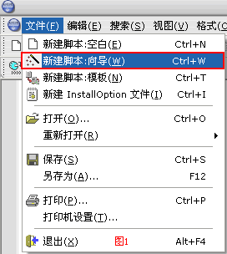
2.设置应用程序信息，如软件名称、版本、出版人等，如图2。
当然最一个网站可以留空，如果设置了，则安装包会生成一个对应网址的“Internet 快捷方式”。
附图
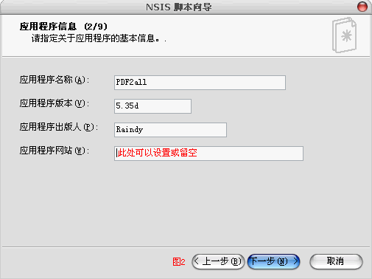
3.设置程序选项，如安装包图标、安装程序文件、安装包语言[这里选“SimChinese”]、用户图形界面及压缩方式等，
我们可以选用默认值，也可以点击对应项目的按钮或下拉菜单更改设置，如下图3
附图
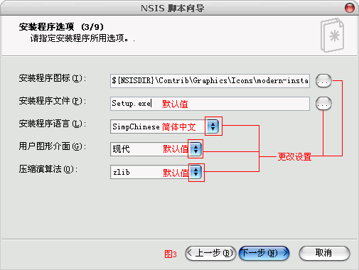
4.设置安装目录及授权信息，如图4后“下一步”：
附图
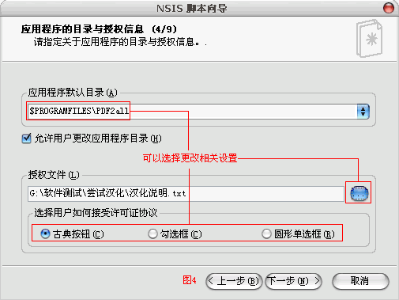
5.选定程序文件，即我们要打包的文件，可以使用默认的“Mainsection”，
也可以根据需要进行更改或新建组别，
如果组比较多时，
你也可以设置是否“允许用户选择要安装的组件”，如图5。
附图
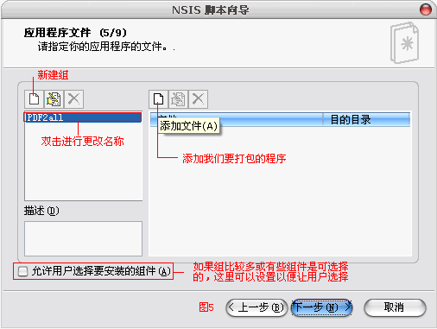
完毕后进行“添加文件”操作，选定我们要打包的文件，如图6，
完成自动后返回的图5的界面，执行下一步操作。图
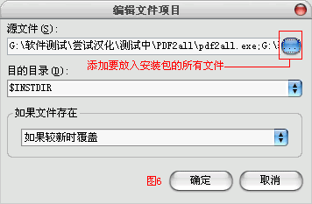
6.设置开始菜单中文件夹名称及快捷方式，这里我们使用默认值，如图7，按“下一步”：
附图
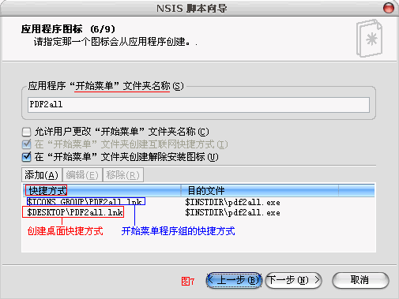
7.指定安装后要运行的程序，同上用默认值并设置相关运行参数及描述，
如果你和我一样懒的话，或不想在安装运行任何程序，则留空即可，如图8：

附图
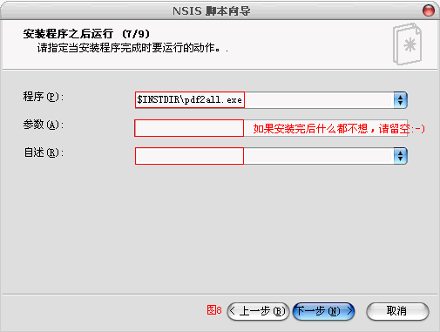
8.这步是有关卸载程序的相关信息，如卸载时的提示、卸载的图标等，如图9
附图
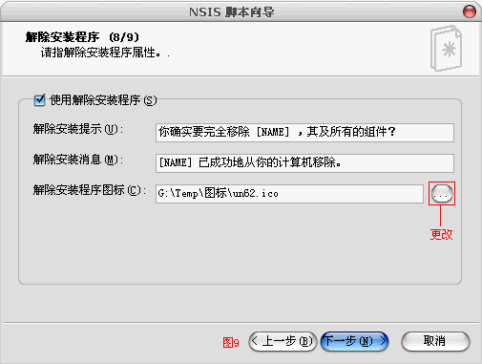
9.至此完成向导，如图10，，钩选“保存脚本”、“转换文件路径到相关路径”及“编译脚本” 附图
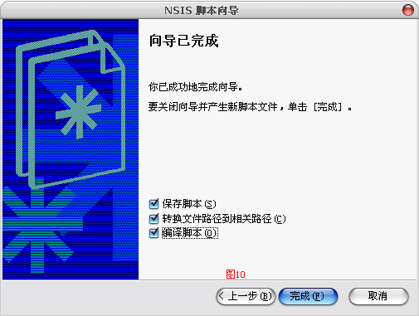
提示保存脚本路径并自动编译脚本(下次可直接使用这次的配置)，我们可以按或F9运行安装程序进行预览，向导产生的安装包效果图如图11所示：

